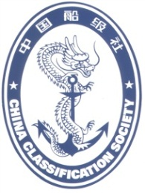 | 中 国 船 级 社  中国籍非入级远洋渔船营运检验服务通知单  (本表填妥后交由中国船级社执行检验机构) | Form:RWPFV836-B
工作控制号：
兹申请中国船级社对下述船舶进行检验并签发/签署相关证书和技术文件：
船 名 |  | 船舶类型
船 籍 港 |  | 船舶登记号
申 请 方
检验种类 | □换证 □期间 定期 □年度 □年度（免除现场检验）□临时
预计检验时间
检验地点
联 系 人 |  | 联系电话
电子邮箱 |  | 联系传真
证书寄送地址
申请方承诺：
- 本船持有有效的中华人民共和国渔业船舶国籍证书。
- 对本通知单所填信息和提交材料真实性负责。
3. 遵守适用的法定要求和技术标准。
4. 确保船舶处于检验准备状态并为验船师执行检验工作提供必要的安全措施与方便条件，其安全检验的条件应符合中国船级社《检验场所安全指南》2020的要求。

申请单位： （盖章） 申请人： （签字） 申请日期：
备注：

